# 1. Integralrechnung

## 1.1. Das unbestimmte Integral

### 1.1.1. Flächeninhalte unter Kurven

Gegeben ist die Normalparabel f(x) = x2.

Welchen Flächeninhalt schließt diese Kurve im Intervall [0;a] mit der x-Achse ein?

Lösungsidee:

* 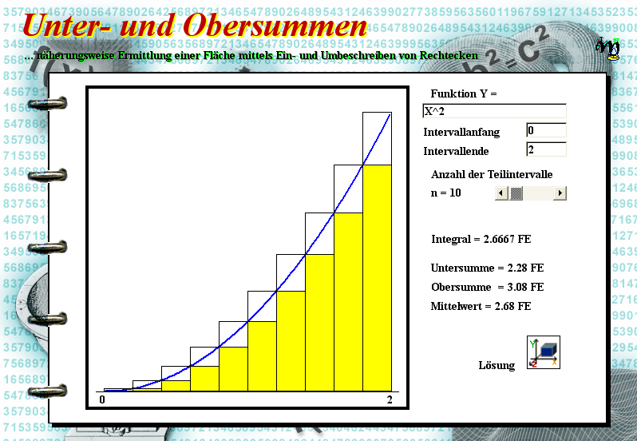Das Intervall [0;a] wird in n gleich lange Teilintervalle geteilt. Jedes Teilintervall hat die Breite 
* Die Fläche unter der Parabel wird durch Rechtecke einbeschrieben und umbeschrieben.
* Man bildet die Untersumme und die Obersumme.
* Der tatsächliche Flächeninhalt liegt dann zwischen diesen beiden Zahlen. Je mehr Teilintervalle es gibt, desto genauer ist die Näherung.

Es ist:

; ; ; … ;;;

Dann gilt:

; ; ; … ; ; ;

Berechnung der unteren Treppenfigur (Untersumme):

 

Berechnung der oberen Treppenfigur (Obersumme):

 

Es gilt:



Die Annäherung wird umso genauer, je mehr Teilintervalle es gibt. Wir bilden für  den Grenzwert und erhalten

.

Beispiel:

 

Man kann also mit  die Fläche unter der Funktion f(x) = x2 für jedes Intervall [0; x] bestimmen. Man nennt  die Flächeninhaltsfunktion.